Портфолио
спортивных достижений
ученика 3 класса МОУ Красносельской СОШ
Бородачёва Матвея
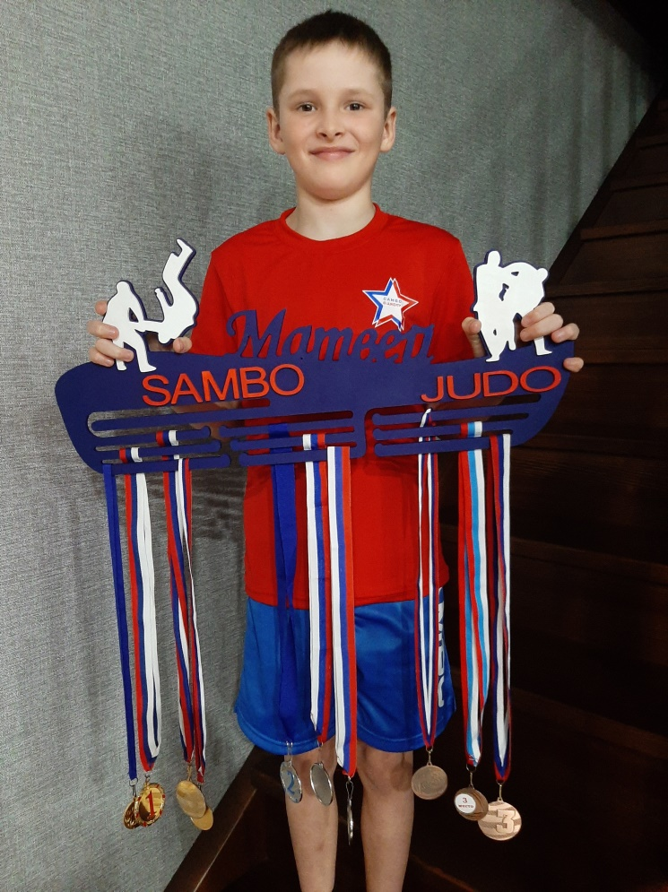

п. Красносельск
2022 г.

Резюме:

Ф.И.О. Бородачёв Матвей Алеексеевич
Дата рождения: 01 сентября 2012 г.
Муниципальное образование Красносельское сельское поселение Новоспасского района п. Красносельск
Email: elena_100983@mail.ru
Муниципальное учреждение дополнительного образования «Новоспасская детско-юношеская спортивная школа», объединение – дзюдо.
Мои достижения: присвоен «5кю» по дзюдо.
Победитель соревнований по самбо открытого первенства клуба спортивной борьбы дзюдо и самбо «Феникс»
Победитель открытого первенства г.о.Сызрань Самарской области
Тренер-наставник: Ермолаев Александр Николаевич
Специальность: физическая культура и спорт
Квалиф-я: преподаватель физического воспитания, тренер по борьбе.
Высшая квалификационная категория
Судья 1 Всероссийской категории
Награждения:
Дипломом Министерства физической культуры и спорта России как тренер чемпиона, Почетной грамотой Министерства физической культуры и спорта Ульяновской области, Благодарственным письмом главы администрации МО «Новоспасский район», Почетной грамотой отдела образования МО «Новоспасский район», почётными грамотами и благодарственными письмами федерации самбо и дзюдо, Министерством физической культуры и спорта Самарской области.

Почему я решил заниматься спортом?

Мой старший брат Данила занимается дзюдо и самбо, у него много наград и глядя на него я твердо решил, что тоже буду заниматься этими видами спорта. В 2018 году я записался на тренировочные занятия к Александру Николаевичу и с тех пор не пропустил ни одной тренировки.
Спорт сделал меня сильным, быстрым, ловким!

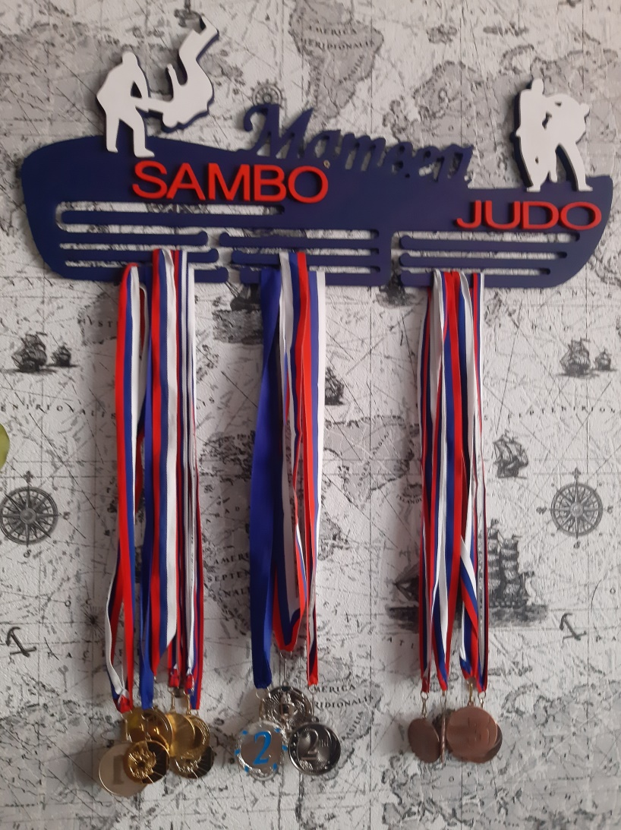

Мои награды:

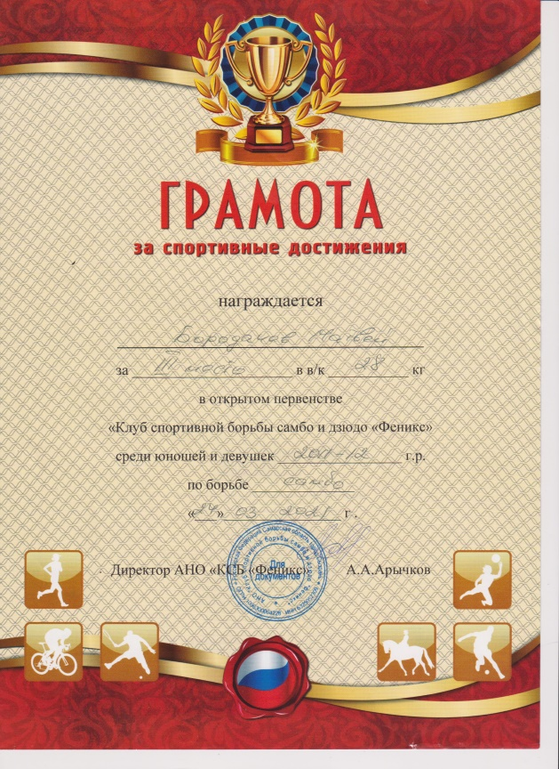 | 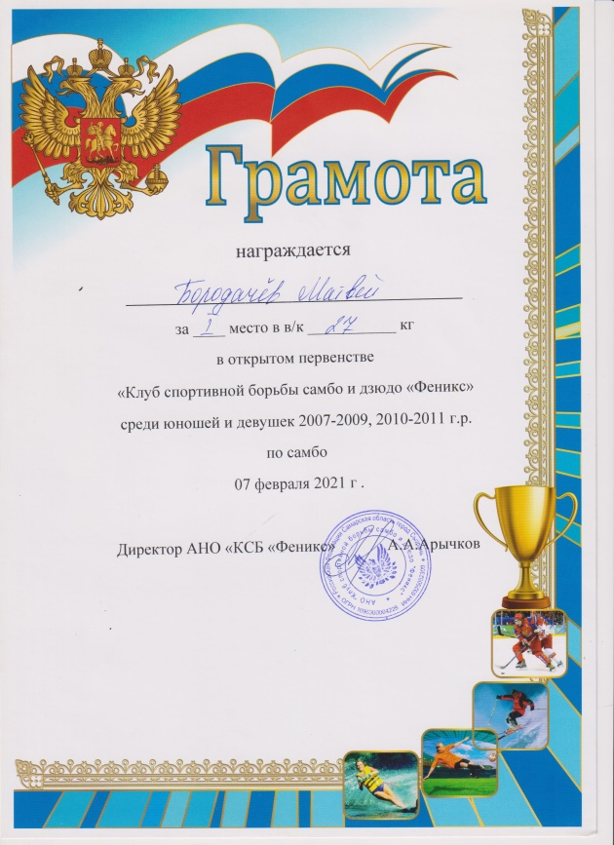
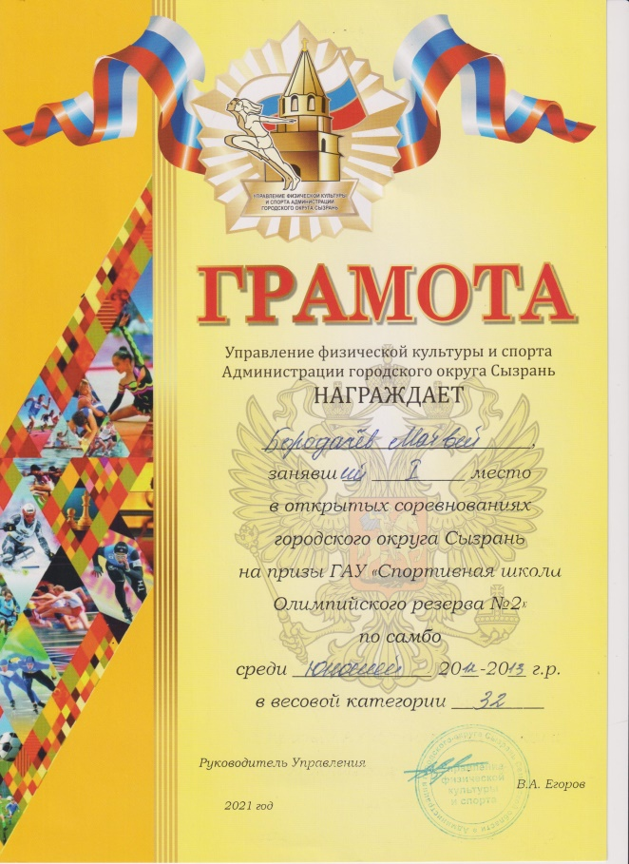 | 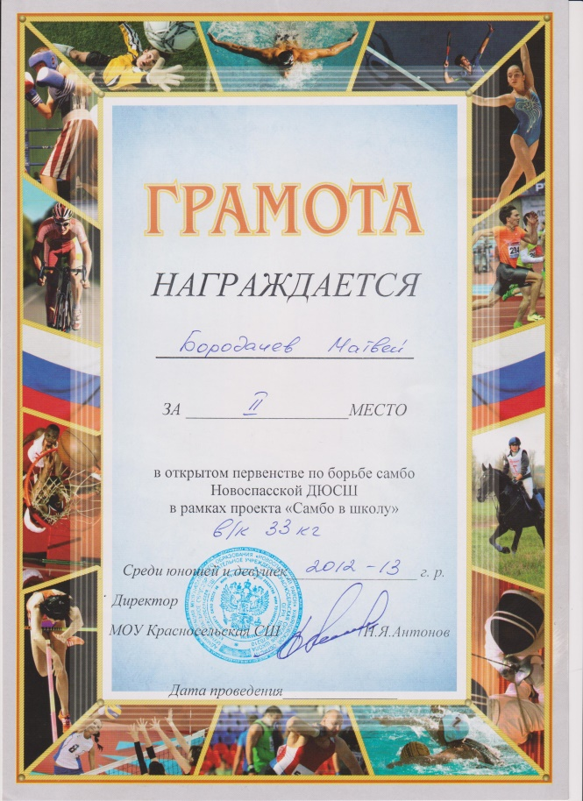

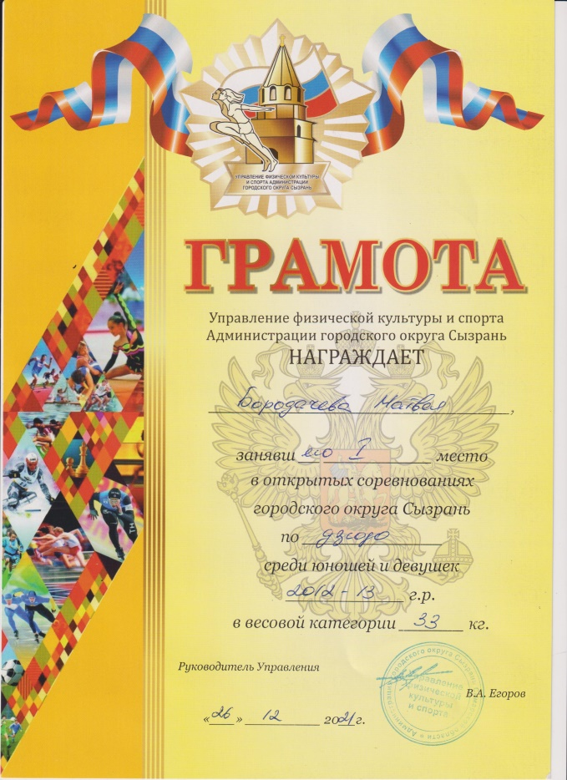 | 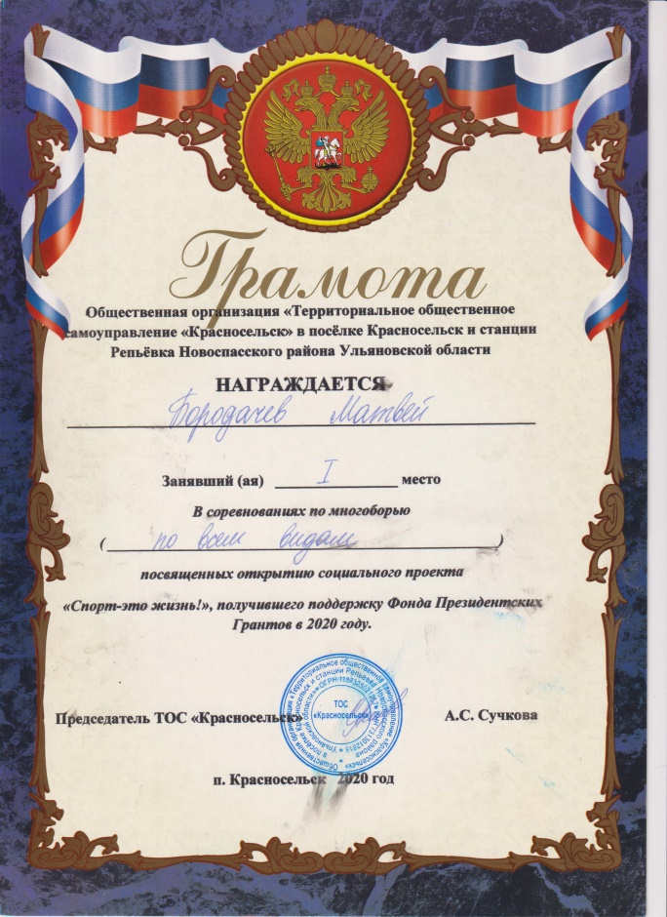
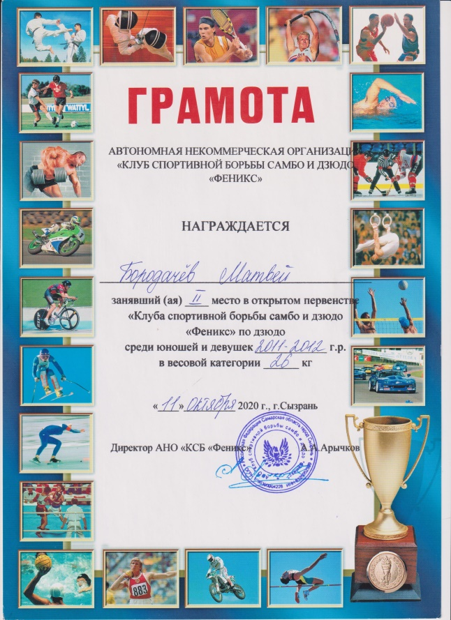

Именно занятия спортом помогли мне заслужить Золотой значок ГТО

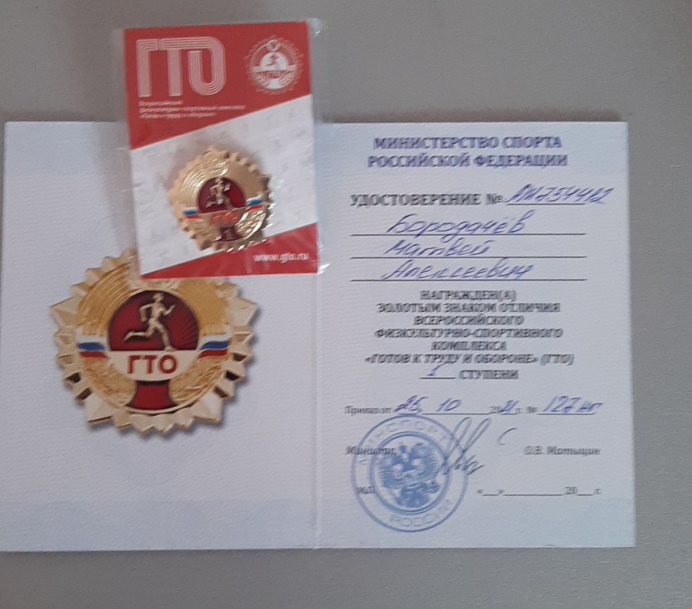

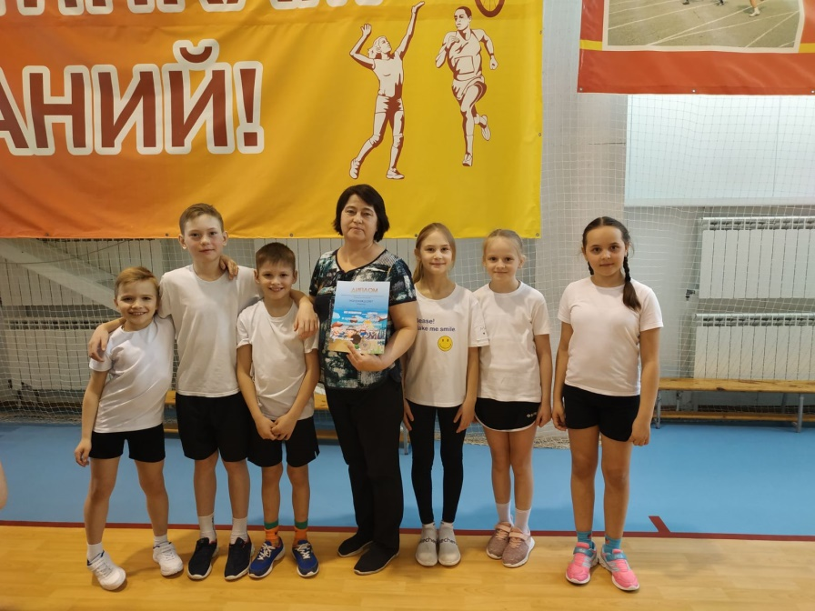

Моя спортивная жизнь:

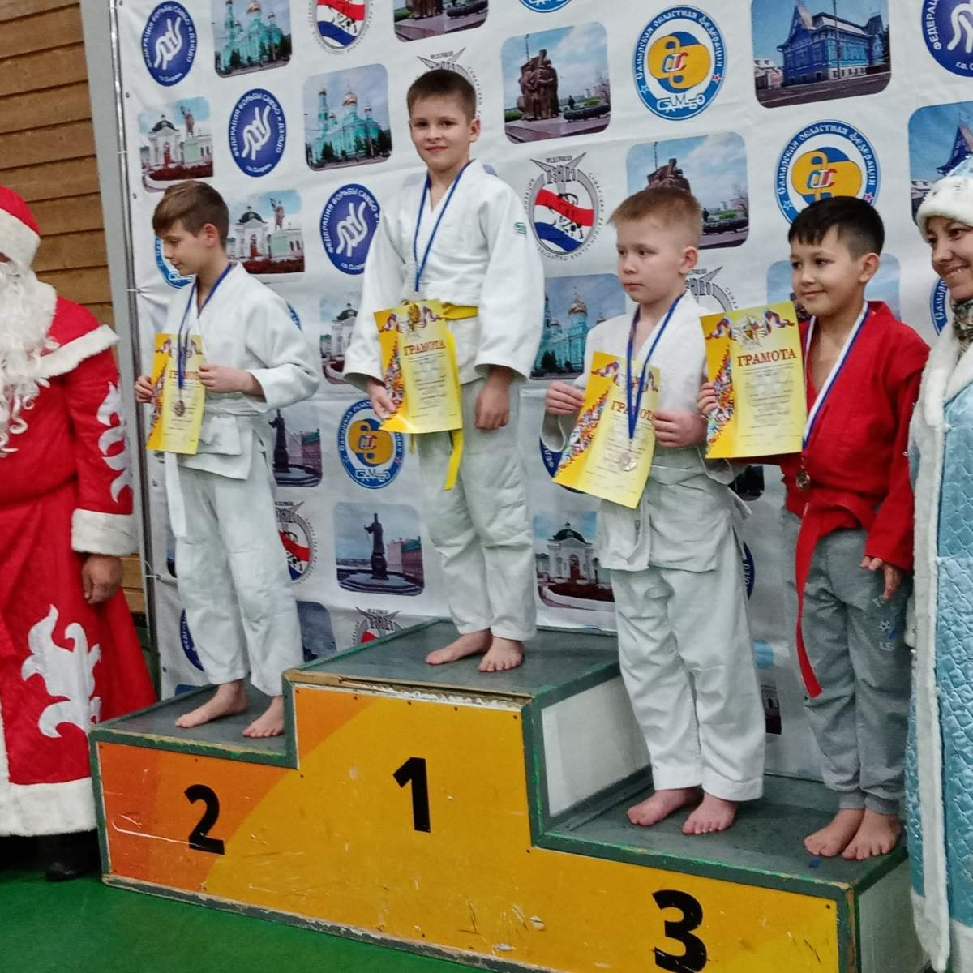

г.о. Сызрань

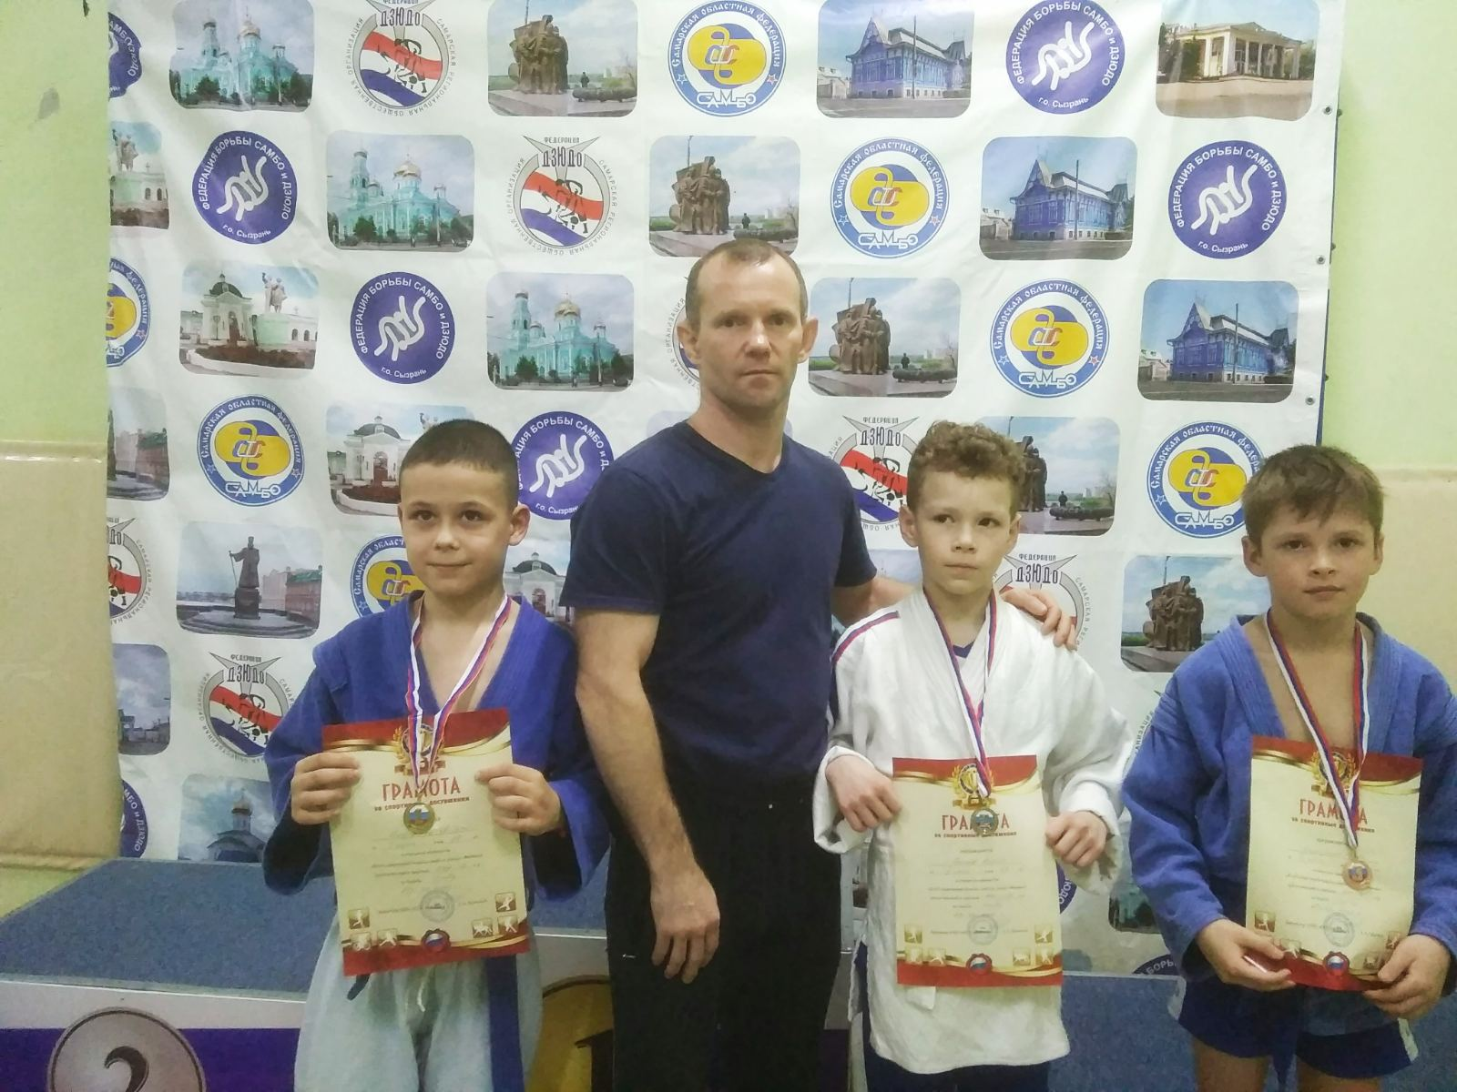

г.о. Сызрань

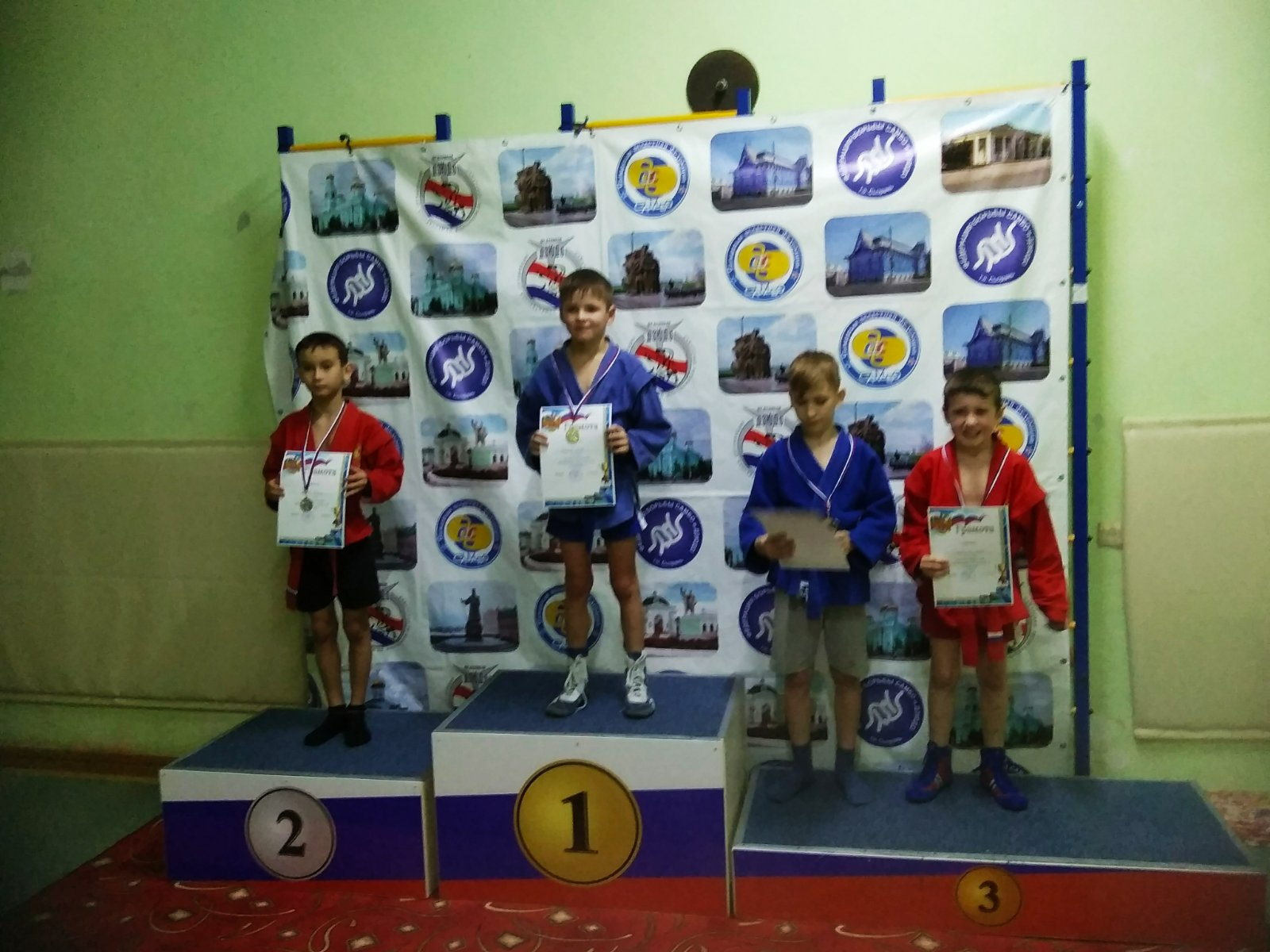
г.о. Сызрань

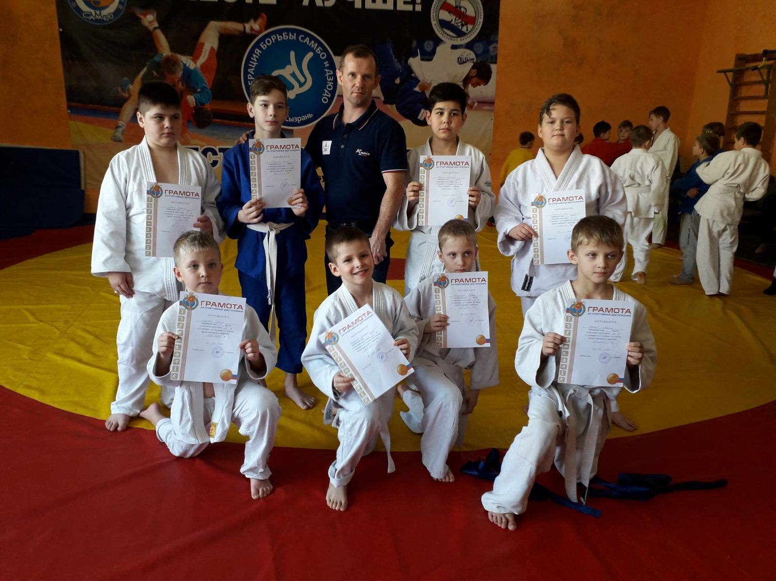

г.о. Сызрань

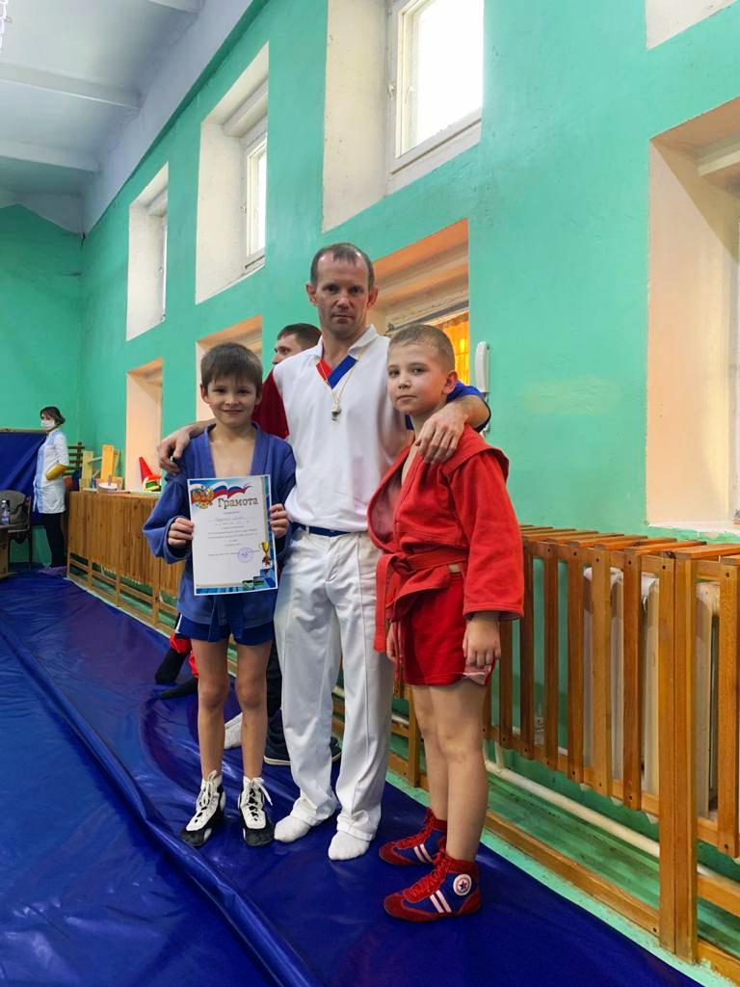

г.о. Сызрань

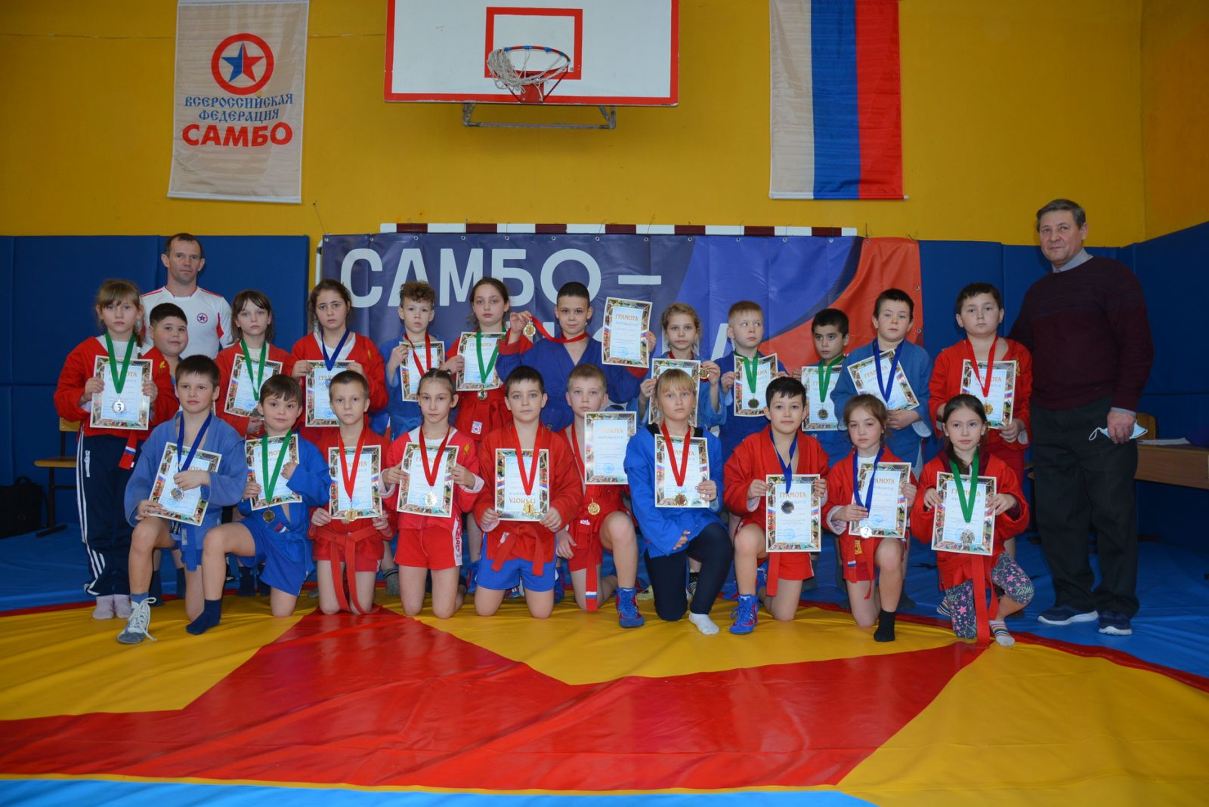

п. Красносельск МОУ Красносельская СОШ

